Debrot-Buiten bereik

Gedicht van de Week
Week 26- 2016
www.arspoetica.nl

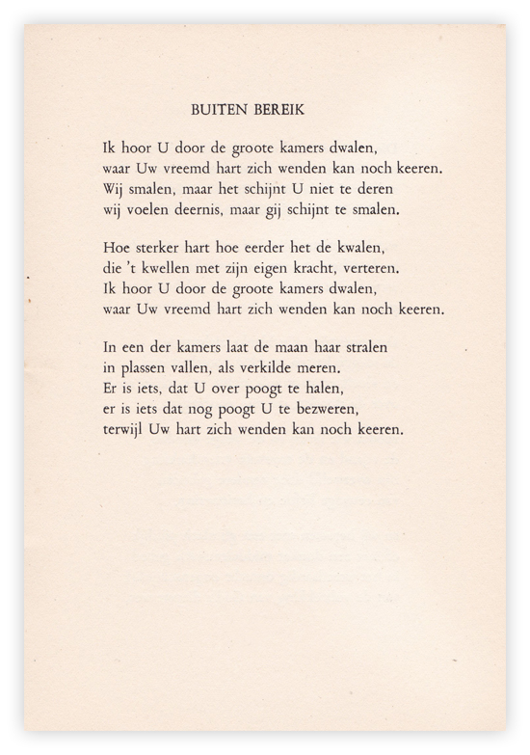
De zogenaamde Indische letteren zijn wel bekend. Het betreft dan schrijvers die schrijven over of hunwerk laten beïnvloeden door het voormalig Nederlands Oost Indië, zoals in de 19de eeuw Douwes Dekker in de twintigste Couperus en Haasse om een paar willekeurig te noemen.
Minder bekend is de letterkunde uit wat Nederlands West Indië was, Suriname en zes Caribische eilanden. Een daarvan is Bonaire waar de dichter van de week is geboren:
Cola Debrot(1902-1981). Hij studeerde rechten en medicijnen in Nederland en na de tweede wereldoorlog vestigde hij zich als arts in Curaçao. In Nederland publiceerde hij zijn literair werk, zowel proza als gedichten. Hij raakte politiek actief en was van 1962-1970 gouverneur van de Nederlandse Antillen.
In zijn werk speelt zijn vaderland een belangrijke rol o.a. in zijnmeest bekende werk “Mijn zuster de negerin” (1935). In het gedicht van de week is dat niet het geval: het komt uit een cyclus over een Spaanse edelman uit de tijd van de barok (Francisco de Alba). Dit gedicht werd voor het eerst gepubliceerd in 1934 maar in 1945 opgenomen in de bundel “Bekentenis in Toledo”. Hier wordt de tekst geproduceerd uit de tweede druk uit 1946.
Het is ook te lezen als een gedicht buiten deze bundel: het verhaalt over de onbereikbare liefde door wat elders genoemd wordt “Cold, cold heart” (Hank Williams, 1951, zie https://www.youtube.com/watch?v=Wn2e4Dhod7M)

